1.
Javaslat az Érseki Kastély (Kalocsa, Szentháromság tér 1. Helyrajzi szám:1023. Műemléki törzsszám: 580. Hatályos védelem: 1600-11/1951.)
Kalocsai Települési Értéktárba történő felvételéhez

Készítette:

Asbóth Miklós

…………………………………..

Kalocsa, 2013. november 29.

(P.H.)

I.
A JAVASLATTEVŐ ADATAI

1. A javaslatot benyújtó (személy/intézmény/szervezet/vállalkozás) neve: Asbóth Miklós

2. A javaslatot benyújtó személy vagy a kapcsolattartó személy adatai:
Név: Asbóth Miklós
Levelezési cím: 6300 Kalocsa, Fényi Gyula u. 18.
Telefonszám: 06/70/414-8583
E-mail cím:

II.
A NEMZETI ÉRTÉK ADATAI

1. A nemzeti érték megnevezése Érseki kastély

2. A nemzeti érték szakterületenkénti kategóriák szerinti besorolása
 | □ agrár- és élelmiszergazdaság | □ egészség és életmód |  épített környezet
 | □ ipari és műszaki megoldások | □ kulturális örökség | □ sport
 | □ természeti környezet | □ turizmus

3. A nemzeti érték fellelhetőségének helye Kalocsa, Szentháromság tér 1.

4. Értéktár megnevezése, amelybe a nemzeti érték felvételét kezdeményezik
 |  települési | □ tájegységi | □ megyei | □ külhoni magyarság

5. A nemzeti érték rövid, szöveges bemutatása, egyedi jellemzőinek és történetének leírása. Ld. a javaslat elején lévő részletes leírást.

6. Indoklás az értéktárba történő felvétel mellett: a Kalocsai Települési Értéktárba felvett Szakrális központ egyik jelentős műemlék épülete.

7. A nemzeti értékkel kapcsolatos információt megjelenítő források listája (bibliográfia, honlapok, multimédiás források)

ASBÓTH Miklós
1998 Kalocsa történeti kronológiája. In: Asbóth Miklós, Romsics Imre: Kalocsa múltja és jelene. Kalocsa. 42-210. p.

Asbóth Miklós
2004. Kalocsa településszerkezetének kialakulása és a kalocsai városrészek, közterületek nevének változásai. In: Bács-Kiskun megye múltjából. 19. Szerk. Szabó Attila. Kecskemét.

GYÖRFFY György
1977. István király és műve. Budapest.

VÁTI
2004a VÁTI Magyar Regionális Fejlesztési és Urbanisztikai Közhasznú Társaság. Kalocsa város Településszerkezeti terve. Örökségvédelmi hatástanulmány. Műemléki topográfia. Felelős tervező Havas Mária. TSZ.: 2774/2003-3.2.2.

- A nemzeti érték hivatalos weboldalának címe:

III.
MELLÉKLETEK

1. Az értéktárba felvételre javasolt nemzeti érték fényképe vagy audiovizuális-dokumentációja

2. A Htv. 1. § (1) bekezdés j) pontjának való megfelelést valószínűsítő dokumentumok, támogató és ajánló levelek

3. A javaslathoz csatolt saját készítésű fényképek és filmek felhasználására vonatkozó hozzájáruló nyilatkozat

I. Melléklet

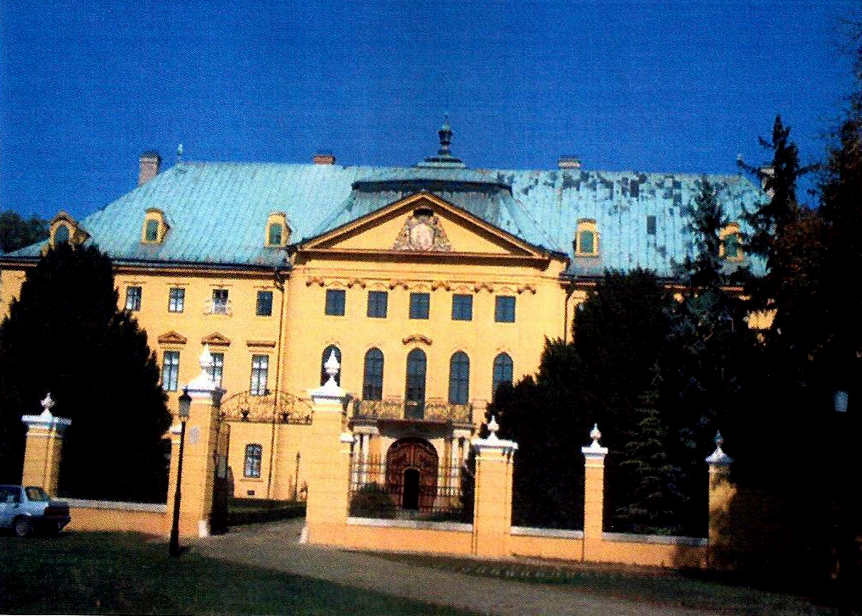

A kastély főhomlokzata a 2000-es évek elején
(Kalocsa város településszerkezeti terve. Örökségvédelmi tanulmány. Műemléki topográfia.
VÁTI 2004. Fotó: Ökrös László 2003)

A barokk kétemeletes U alakú, barokk kastélyépület a kalocsa-kecskeméti érsek székhelye.
Épült 1776-1800 között, építtetője Patachich Ádám érsek (1776-1784).
Tervezője Kronowetter Antal Lipót érsekuradalmi mérnök.

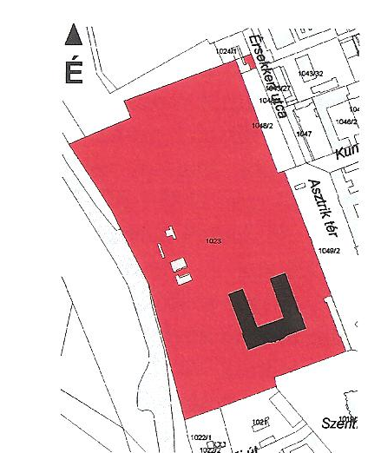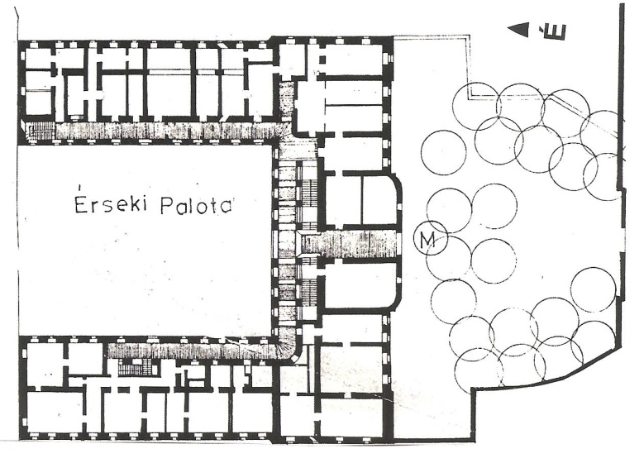

A kastély helyszínrajza Alaprajz M 1:500
(Kalocsa város településszerkezeti terve Örökségvédelmi tanulmány Műemléki topográfia. VÁTI 2004.)

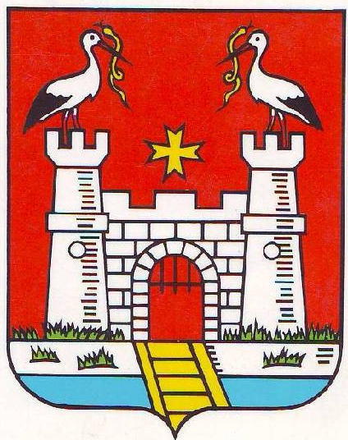
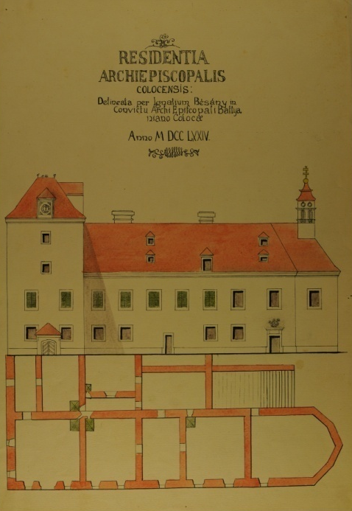

Kalocsa város címere Az érseki lak az 1770-es években
(Batthyány album. Főszékesegyházi Könyvtár)

II. Melléklet

Az érseki kastély építészeti előzményei:
- kalocsai vár (1000 körül − 1602)
- kalocsai vár maradványai felhasználásával épült érseki lak (1700 körül − 1776)

A kalocsai vár
A honfoglalás után az Árpád nemzetség fontos családi tanácskozóhelye volt Kalocsa, mivel a közelben volt az Árpád-fiak szállásterületeinek közös határa. Kalocsát és környékét az 1002-ben alapított kalocsai érsekség első érsekének, Asztrik érseknek (1002-1034 körül) adományozta Szent István király. A kalocsai vár nagyjából egyidős az érsekséggel. Asztrik érsek építette fából és földtöltésből a vízi vár jellegű erődítményt a mai érseki kastély helyén. Keletről a Kígyós, északról és nyugatról a Csilás Palé, délről mesterséges vizesárok határolta. Az erődítmény a tatárjárás idején elpusztult. Az elpusztult várat Benedek érsek (1243-1254) építette újjá. Az új vár már kőből készült. Fő része a mai érseki kastély nyugati sarka helyén állt háromemeletes lakótorony, melyhez alacsonyabb épületek csatlakoztak. A kalocsai vár emlékét őrzi a város címere.

Megerősített érseki lak
A lakótorony maradványait felhasználták a mai kastély építésekor. A középkori vár maradványai ma is láthatók a kastély nyugati részén, a pincében. Az erődítményt szintén vizesárok vette körül, melyen a város felöli oldalon felvonóhíd vezetett keresztül. Jánki László érsek (1317-1337) halála után, 1337-ben Károly Róbert lefoglalta a gazdátlanul maradt várat, besorolta a magyar várrendszerbe és királyi helyőrséget telepített bele. A királyi uralom alatt tovább építették, erősítették a várat, őrtornyokkal és sáncokkal megerősített fallal vették körül. Károly Róbert halála után, 1342-ben került vissza a vár az érsekség tulajdonába. A közelgő török veszély miatt, 15. század végén Váradi Péter érsek (1481-1501), 1523 után pedig Tomori Pál érsek (1523-1526) tovább erősítette a várat. A mohácsi csatavesztés után a vár többször cserélt gazdát, majd 1541 őszén a törökök végleg elfoglalták. 1543 után állandó, kis létszámú török helyőrség került a várba. Mivel a kalocsai várnak nem volt stratégiai jelentősége, a török megszállás alatt nem foglalkoztak karbantartásával. 1602-ben vagy 1603-ban megpecsételődött a vár sorsa. Pográny Benedek naszádos hajdúi megtámadták Kalocsát, felgyújtották a várat és a várost. A pusztulás olyan nagymértékű volt, hogy a török helyőrség ideiglenesen el is hagyta Kalocsát. Visszatértük után nem állították helyre a várat, csak lakhatóvá tették

A középkori kalocsai vár maradványait használta fel a 18. század elején Széchényi Pál (1696-1710) és Csáky Imre érsek (1710-1732) az érseki lak építésénél. A megerősített érseki lakot 1775-ben Oswald Gáspár (1719-1781) építész piarista szerzetes tervei alapján Batthyány József érsek (1760-1766) átépíttette Az építkezés 1775. máj. 5. után kezdődött, az építésvezető Kronowetter Antal Lipót, az érsekuradalom mérnöke volt Az L alakú épület 1776. júl. 15-én készült el. Az épület nyugati oldalának alapjai lerakásánál felhasználták a középkori vár nyugati tornyának maradványait.

Az érseki kastély építéstörténete

Batthyány József érsek helyébe lépő Patachich Ádám érsek (1776-1784) nem folytatta az építkezést, hanem Kronowetter Antal Lipóttal új terveket készíttetett, amelyek Patachich nagyváradi püspöki palotájához hasonlítottak, melyet Franz Anton Hillebrandt tervezett. A kastély középső, Oswald Gáspár tervei szerint épült épületszárnyat átépítették. A teljesen új keleti szárny 1781 elején készült el, ide került a mai Főszékesegyházi Könyvtár alapját képező tekintélyes méretű magánkönyvtára. A középső szárnyban lévő kétemeletes ebédlő és a tőle keletre lévő korabeli érseki lakosztály mennyezetét Franz Anton Maulbertsch (1724-1796) freskói, a könyvtárterem könyvespolcait pedig festményei díszítették. Az ebédlő freskói ma már nincsenek meg. A kastély nyugati szárnyát Kollonich László érsek (1787-1817) építtette. Az építkezés az Oswald Gáspár tervei alapján épült érseki lak nyugati szárnyának átépítése volt. A Kronowetter által épített középső és keleti szárnyhoz szervesen kapcsolódó nyugati szárny tervekeit Thaler József készítette, aki az 1799-ben megkezdődött építést is vezette. A nyugati szárny földszintjén található az Érseki és Főkáptalani Levéltár, valamint az érseki hatóság hivatalai, első emeleten pedig az érseki rezidencia. A középső szárny közepének első és második emeletét a két emelet magas ebédlőterem foglalja el. A kastélyhoz tartozó kertben lévő arborétumot Haynald Lajos bíboros érsek (1867-1891) alapította. A kastély első építtetőjének, Patachich Ádámnak emlékét a kastély homlokzatán elhelyezett családi címere és az első emeleti erkély kovácsoltvas korlátjában látható monogramja, az összefonódott P A betű jelzi. A kastély építését befejező Kollonich László érsekre emlékeztet a kastélykerítésen lévő kovácsoltvas kapu fölött elhelyezett püspöki kalap és alatta az összefonódott C L K (Comes Ladislau Kollonich) monogram. A kastély kerítésénél lévő kovácsoltvas kapu egyik oszlopán egy tábla jelzi az épület műemlék voltát. A kastély földszinti, mai gondnoki helyiségében az ötvenes évek első felében az ÁVH egyik Kalocsára települt részlegének irodái voltak. Feladatuk hivatalosan a könyvtár és a levéltár őrzése volt.

Források:
ASBÓTH Miklós
1998 Kalocsa történeti kronológiája. In: Asbóth Miklós, Romsics Imre: Kalocsa múltja és jelene. Kalocsa. 42-210. p.

Asbóth Miklós
2004. Kalocsa településszerkezetének kialakulása és a kalocsai városrészek, közterületek nevének változásai. In: Bács-Kiskun megye múltjából. 19. Szerk. Szabó Attila. Kecskemét.

GYÖRFFY György
1977. István király és műve. Budapest.

VÁTI
2004a VÁTI Magyar Regionális Fejlesztési és Urbanisztikai Közhasznú Társaság. Kalocsa város Településszerkezeti terve. Örökségvédelmi hatástanulmány. Műemléki topográfia. Felelős tervező Havas Mária. TSZ.: 2774/2003-3.2.2.

VÁTI 2004a
GYÖRFFY György 1977. 73.
ASBÓTH Miklós 1998.
Uo.
Uo.
Uo.
Uo.
ASBÓTH Miklós 2004. 368.

